# 实验二 使用命令行管理ORACLE

【实验环境】：

服务器操作系统：Linux Centos

数据库：Oracle 12c

Windows端工具：xmanager

数据库服务器工具：lsnrctl,sqlplus,rman,dbca

【实验目的】：

掌握用Linux命令行管理Oracle的方法，主要学习lsnrctl,sqlplus,rman以及dbca等命令。

【实验准备】：

能够以oracle用户登录到Linux操作系统：

|  |  |
| --- | --- |
| 数据库主机地址 | 202.115.82.9 |
| 端口号 | 22 |
| linux用户名 | oracle |
| 密码 | 123 |

更多的服务器配置信息，参见《Oracle12c练习服务器配置.xls》。

【实验步骤】

1. **打开Xmanager，连接oracle用户：**

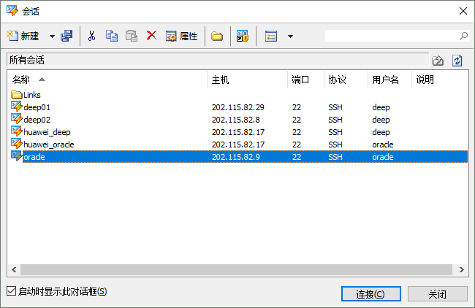

连接成功后：

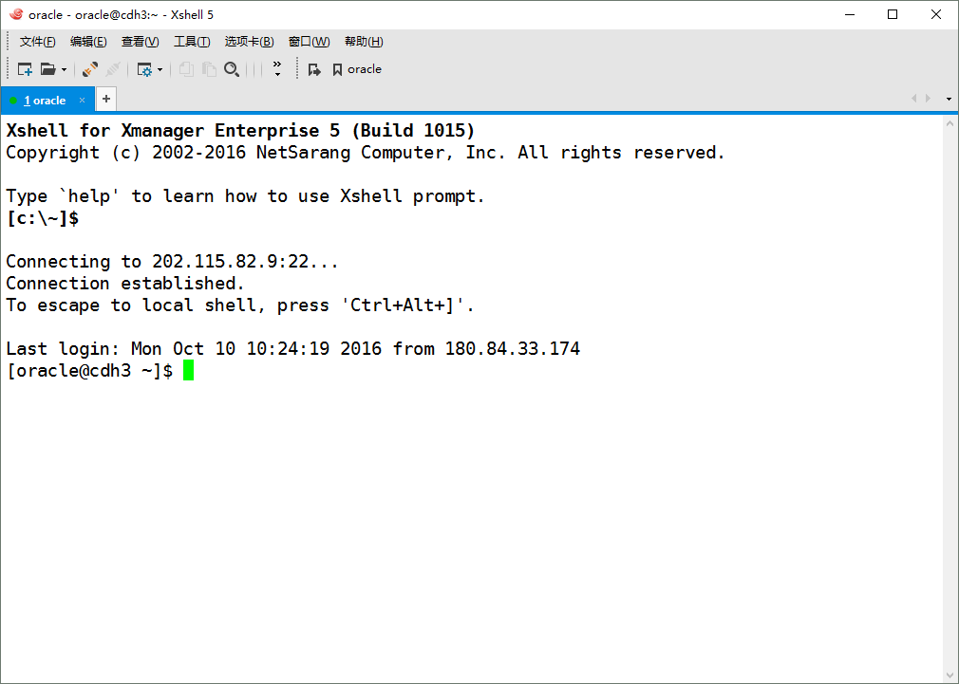

1. **运行lsnrctl status，查看Oracle服务器的监听情况**

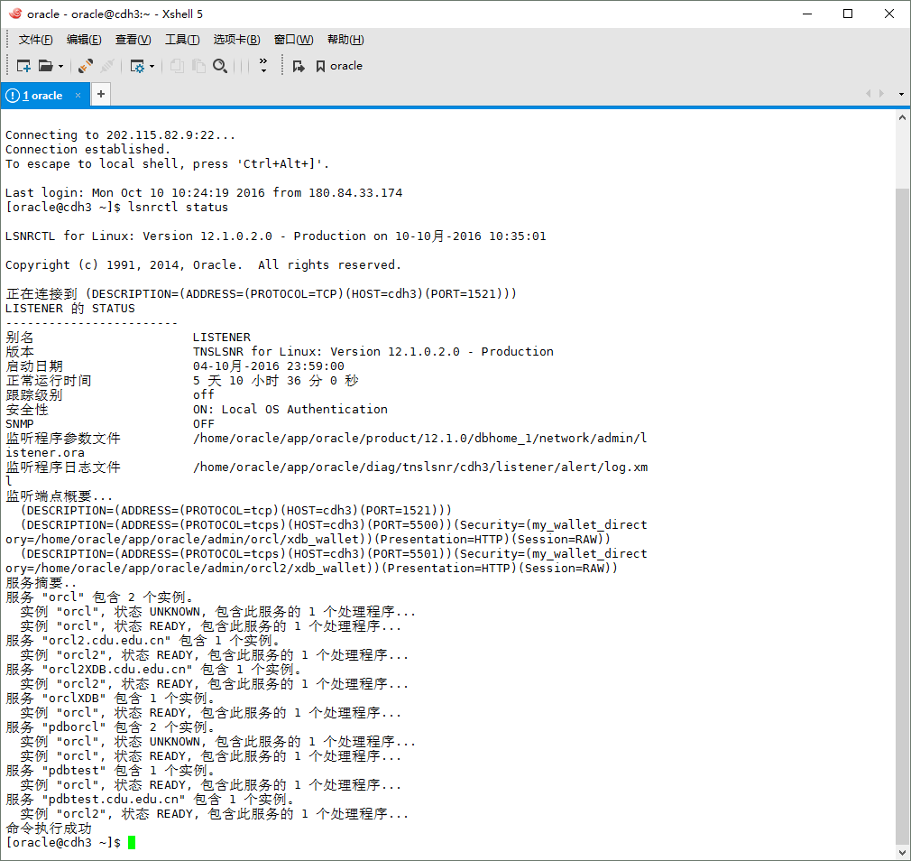

[oracle@cdh3 ~]$ lsnrctl status

LSNRCTL for Linux: Version 12.1.0.2.0 - Production on 10-10月-2016 10:35:01

Copyright (c) 1991, 2014, Oracle. All rights reserved.

…

1. **运行sqlplus连接数据库，并维护数据库**

* **sys用户无密码登录数据库**

这是最基本的登录方式，首先得确认数据库实例环境变量，确实是你要登录的数据库。如果不是，就要修改环境变量ORACLE_SID。

下面是登录到实例orcl:

[oracle@cdh3 ~]$ echo $ORACLE_SID

orcl

[oracle@cdh3 ~]$ sqlplus / as sysdba

连接到:

Oracle Database 12c Enterprise Edition Release 12.1.0.2.0 - 64bit Production

With the Partitioning, OLAP, Advanced Analytics and Real Application Testing options

SQL> show parameter instance_name;

NAME TYPE VALUE

------------------------------------ ----------------------------- ---------------

instance_name string orcl

如果要登录到实例orcl2，必须设置ORACLE_SID为orcl2

[oracle@cdh3 ~]$ export ORACLE_SID=orcl2

[oracle@cdh3 ~]$ echo $ORACLE_SID

orcl

[oracle@cdh3 ~]$ sqlplus / as sysdba

连接到:

Oracle Database 12c Enterprise Edition Release 12.1.0.2.0 - 64bit Production

With the Partitioning, OLAP, Advanced Analytics and Real Application Testing options

SQL> show parameter instance_name;

NAME TYPE VALUE

------------------------------------ ----------------------------- ---------------

instance_name string orcl2

* **简单方式（EASY-CONNECT）连接Oracle**

连接格式是：

sqlplus 用户名/密码@主机名[:端口名]/数据库服务名[/数据库实例名] [AS SYSDBA]

注意：

当一个服务名包括了多个不同的数据库实例名的时候，数据库实例名就必须明确指定了。简单方式登录数据库的前提是数据库必须处于正常打开状态。

**简单连接方式样例：**

study用户登录到orcl2的pdbtest数据库：

[oracle@cdh3 ~]$ sqlplus study/123@localhost/pdbtest.cdu.edu.cn

或者

[oracle@cdh3 ~]$ sqlplus study/123@localhost/pdbtest.cdu.edu.cn/orcl2

system用户登录到orcl2的pdbtest数据库：

[oracle@cdh3 ~]$ sqlplus system/123@localhost/pdbtest.cdu.edu.cn

或者

[oracle@cdh3 ~]$ sqlplus system/123@localhost/pdbtest.cdu.edu.cn/orcl2

sys用户登录到orcl2的pdbtest数据库：

[oracle@cdh3 ~]$ sqlplus sys/123@localhost/pdbtest.cdu.edu.cn as sysdba

或者

[oracle@cdh3 ~]$ sqlplus sys/123@localhost/pdbtest.cdu.edu.cn/orcl2 as sysdba

sys用户登录到orcl2的CDB数据库，通过show con_name查询包容数据库名称：

[oracle@cdh3 ~]$ sqlplus sys/123@localhost/orcl2.cdu.edu.cn as sysdba

SQL> show con_name

CON_NAME

------------------------------

CDB$ROOT

SQL>

study用户登录到orcl的pdbtest数据库：

[oracle@cdh3 ~]$ sqlplus study/123@localhost/pdbtest

或者

[oracle@cdh3 ~]$ sqlplus study/123@localhost/pdbtest/orcl

登录到orcl的pdbtest数据库的system用户：

[oracle@cdh3 ~]$ sqlplus system/123@localhost/pdbtest

或者

[oracle@cdh3 ~]$ sqlplus system/123@localhost/pdbtest/orcl

sys用户登录到orcl的pdbtest数据库：

[oracle@cdh3 ~]$ sqlplus sys/123@localhost/pdbtest as sysdba

或者

[oracle@cdh3 ~]$ sqlplus sys/123@localhost/pdbtest/orcl as sysdba

sys用户登录到orcl的CDB数据库，通过show con_name查询包容数据库名称：

[oracle@cdh3 ~]$ sqlplus sys/123@localhost/orcl as sysdba

SQL> show con_name

CON_NAME

------------------------------

CDB$ROOT

SQL>

1. **rman管理备份与恢复**

rman是Oracle的恢复管理器，跟sqlplus工具一样，该工具同样依赖参数ORACLE_SID。下面的操作是针对实例orcl2，通过rman中的命令report schema查看数据库实例orcl2中的文件分配情况：

[oracle@cdh3 ~]$ **echo $ORACLE_SID**

orcl2

[oracle@cdh3 ~]$ **rman target /**

已连接到目标数据库: ORCL2 (DBID=905223230)

RMAN> **report schema;**

使用目标数据库控制文件替代恢复目录

db_unique_name 为 ORCL2 的数据库的数据库方案报表

永久数据文件列表

===========================

文件大小 (MB) 表空间 回退段数据文件名称

---- -------- -------------------- ------- ------------------------

1 800 SYSTEM YES /home/oracle/app/oracle/oradata/orcl2/system01.dbf

3 880 SYSAUX NO /home/oracle/app/oracle/oradata/orcl2/sysaux01.dbf

4 250 UNDOTBS1 YES /home/oracle/app/oracle/oradata/orcl2/undotbs01.dbf

5 250 PDB$SEED:SYSTEM NO /home/oracle/app/oracle/oradata/orcl2/pdbseed/system01.dbf

6 5 USERS NO /home/oracle/app/oracle/oradata/orcl2/users01.dbf

7 550 PDB$SEED:SYSAUX NO /home/oracle/app/oracle/oradata/orcl2/pdbseed/sysaux01.dbf

8 260 PDBTEST:SYSTEM NO /home/oracle/app/oracle/oradata/orcl2/pdbtest/system01.dbf

9 590 PDBTEST:SYSAUX NO /home/oracle/app/oracle/oradata/orcl2/pdbtest/sysaux01.dbf

10 5 PDBTEST:USERS NO /home/oracle/app/oracle/oradata/orcl2/pdbtest/pdbtest_users01.dbf

临时文件列表

=======================

文件大小 (MB) 表空间 最大大小 (MB) 临时文件名称

---- -------- -------------------- ----------- --------------------

1 197 TEMP 32767 /home/oracle/app/oracle/oradata/orcl2/temp01.dbf

2 100 PDB$SEED:TEMP 32767 /home/oracle/app/oracle/oradata/orcl2/pdbseed/pdbseed_temp012016-10-04_11-23-38-PM.dbf

3 20 PDBTEST:TEMP 32767 /home/oracle/app/oracle/oradata/orcl2/pdbtest/temp012016-10-04_11-23-38-PM.dbf

RMAN>

如果要用rman管理数据实例，需要重新设置ORACLE_SID的值：

[oracle@cdh3 ~]$ **export ORACLE_SID=orcl**

[oracle@cdh3 ~]$ **echo $ORACLE_SID**

orcl

[oracle@cdh3 ~]$ **rman target /**

恢复管理器: Release 12.1.0.2.0 - Production on 星期一 10月 10 11:44:33 2016

Copyright (c) 1982, 2014, Oracle and/or its affiliates. All rights reserved.

已连接到目标数据库: ORCL (DBID=1452162637)

RMAN> report schema;

使用目标数据库控制文件替代恢复目录

db_unique_name 为 ORCL 的数据库的数据库方案报表

永久数据文件列表

===========================

文件大小 (MB) 表空间 回退段数据文件名称

---- -------- -------------------- ------- ------------------------

1 800 SYSTEM YES /home/oracle/app/oracle/oradata/orcl/system01.dbf

3 970 SYSAUX NO /home/oracle/app/oracle/oradata/orcl/sysaux01.dbf

4 385 UNDOTBS1 YES /home/oracle/app/oracle/oradata/orcl/undotbs01.dbf

5 250 PDB$SEED:SYSTEM NO /home/oracle/app/oracle/oradata/orcl/pdbseed/system01.dbf

6 5 USERS NO /home/oracle/app/oracle/oradata/orcl/users01.dbf

7 550 PDB$SEED:SYSAUX NO /home/oracle/app/oracle/oradata/orcl/pdbseed/sysaux01.dbf

8 270 PDBORCL:SYSTEM NO /home/oracle/app/oracle/oradata/orcl/pdborcl/system01.dbf

9 610 PDBORCL:SYSAUX NO /home/oracle/app/oracle/oradata/orcl/pdborcl/sysaux01.dbf

10 5 PDBORCL:USERS NO /home/oracle/app/oracle/oradata/orcl/pdborcl/SAMPLE_SCHEMA_users01.dbf

11 1243 PDBORCL:EXAMPLE NO /home/oracle/app/oracle/oradata/orcl/pdborcl/example01.dbf

12 260 PDBTEST:SYSTEM NO /home/oracle/app/oracle/oradata/orcl/pdbtest/system01.dbf

13 590 PDBTEST:SYSAUX NO /home/oracle/app/oracle/oradata/orcl/pdbtest/sysaux01.dbf

14 5 PDBTEST:USERS NO /home/oracle/app/oracle/oradata/orcl/pdbtest/pdbtest_users01.dbf

15 500 PDBTEST:USERS02 NO /home/oracle/app/oracle/oradata/orcl/pdbtest/pdbtest_users02_1.dbf

16 500 PDBTEST:USERS02 NO /home/oracle/app/oracle/oradata/orcl/pdbtest/pdbtest_users02_2.dbf

临时文件列表

=======================

文件大小 (MB) 表空间 最大大小 (MB) 临时文件名称

---- -------- -------------------- ----------- --------------------

1 197 TEMP 32767 /home/oracle/app/oracle/oradata/orcl/temp01.dbf

2 100 PDB$SEED:TEMP 32767 /home/oracle/app/oracle/oradata/orcl/pdbseed/pdbseed_temp012016-10-04_08-46-00-PM.dbf

3 197 PDBORCL:TEMP 32767 /home/oracle/app/oracle/oradata/orcl/pdborcl/pdborcl_temp012016-10-04_08-55-29-PM.dbf

4 20 PDBTEST:TEMP 32767 /home/oracle/app/oracle/oradata/orcl/pdbtest/temp012016-10-04_08-46-00-PM.dbf

RMAN>

1. **使用dbca创建和删除数据库**

使用dbca工具可以创建，配置，删除数据库，插接式数据库

[oracle@cdh3 ~]$ **dbca**

